Semaine | CI | Connaissances | Niveau | Capacités
2 |  | Présentation du thème |  | Citer les termes que vous inspire ce thème
3 | L’analyse et la conception de l’objet technique | Fonction. | 1 | Identifier des fonctions assurées par un objet technique.
5 | L’analyse et la conception de l’objet technique | Croquis, schéma, codes de représentation. | 2 | Traduire sous forme de croquis l’organisation structurelle d’un objet technique.
3 | L’analyse et la conception de l’objet technique | Croquis, schéma, codes de représentation. | 1 | Traduire sous forme de schéma les fonctions assurées par un objet technique.
4 | L’analyse et la conception de l’objet technique | Solutions techniques. | 1 | Identifier la solution technique retenue pour réaliser une fonction de service.
5 | L’analyse et la conception de l’objet technique | Solutions techniques. | 1 | Comparer, sur différents objets techniques, les solutions techniques retenues pour répondre à une même fonction de service.
6 | L’analyse et la conception de l’objet technique | Evaluation
6 | L’analyse et la conception de l’objet technique | Solutions techniques. | 2 | Modifier tout ou partie d’une structure ou d’un assemblage pour satisfaire une fonction de service donnée
6 | L’analyse et la conception de l’objet technique | Solutions techniques. | 3 | Réaliser cette modification à l’aide d’un logiciel.
7 | L’analyse et la conception de l’objet technique | Contraintes :  -liées au fonctionnement ;  -liées à la durée de vie ;  -liées à la sécurité ;  -liées à l’esthétique et l’ergonomie ;  -liées au développement durable. | 1 | Mettre en relation les contraintes à respecter et les solutions techniques retenues.
7 | L’analyse et la conception de l’objet technique |  | 1 | Relier les choix esthétiques au style artistique en vigueur au moment de la création.
7 | L’analyse et la conception de l’objet technique | Contexte social et économique. | 1 | Identifier, de manière qualitative, l’influence d’un contexte social et économique sur la conception et la commercialisation d’un objet technique simple.
8 | L’analyse et la conception de l’objet technique | Evaluation
8 | L’analyse et la conception de l’objet technique | Modélisation du réel (maquette, modèles géométrique et numérique) et représentation en conception assistée par ordinateur. | 3 | Réaliser la maquette numérique d’un volume élémentaire.
9 | L’analyse et la conception de l’objet technique |  | 2 | Modifier une représentation numérique d’un volume simple avec un logiciel de conception assistée par ordinateur.
10 | L’analyse et la conception de l’objet technique |  | 2 | Associer une représentation 3D à une représentation 2D.

Technologie en collège
Activité d’apprentissage
 | Intitulé : PRÉSENTATION DU THÈME
Collège : |  | Semaine N° :
Classe : |  | Durée de l’activité : 1h30

- Objectifs de formation : |  | Approches concernées :  - Analyse, conception  - Matériaux  - Energies  - Evolution  - Communication  - Processus de réalisation | ☑        
- Capacités :  Associer la fonction de l’ouvrage d’architecture au besoin. |  |  | ☑        
- Connaissances associées :  Vocabulaire de notre cadre de vie |  |  | ☑        
- Produit support d’apprentissage :
Les ouvrages de notre cadre de vie
  - Activités d’apprentissage :
Principales étapes du scénario :
Installer le film sur les postes ou projeter sur vidéo projecteur
Installer le fichier et le répertoire images sur les postes
Evaluation du niveau d’appropriation des compétences et connaissances :
Il s’agit d’apprentissage, les activités donc être menés à bien.
La notation est établie en référence à l’apprentissage visé et à la bonne conduite des activités. La note exprime le niveau d’appropriation des capacités et connaissances visées et la qualité de l’implication dans les activités personnelles et d’équipe. Les échanges doivent permettre d’identifier les causes des difficultés et les traiter.
Résultat | Niveau d’appropriation des capacités et connaissances :
- Activités conduites à bien sans difficulté particulière. | Capacités et connaissances maîtrisées.
- Activités conduites à bien avec quelques difficultés, surmontées avec l’aide du professeur. | Appropriation partielle,  approfondissement à prévoir.
- Activités partiellement réalisée, il est nécessaire d’identifier précisément les difficultés afin d’y remédier | Apprentissage à reconduire sous une autre forme.

- Ce que je vais apprendre : |  | Approches concernées :  - Analyse, conception  - Matériaux  - Energies  - Evolution  - Communication  - Processus de réalisation | ☑          
- Capacités :  Associer la fonction de l’ouvrage d’architecture au besoin. |  |  | ☑          
- Connaissances :  Vocabulaire de notre cadre de vie |  |  | ☑          
- Sur quel produit je vais apprendre :

Les différents types d’ouvrages d’architecture
  - Mes activités pour apprendre :

- Visionner le film, écouter et noter les commentaires du professeur.
- Compléter le document

Si tu as des difficultés pour conduire les activités tu dois en parler avec ton professeur pour en identifier les causes et les dépasser avec son aide..
Résultat
- Activités conduites à bien sans difficulté particulière. | Capacités et connaissances maîtrisées.
- Activités conduites à bien avec quelques difficultés, surmontées avec l’aide du professeur. | Appropriation partielle,  approfondissement à prévoir.
- Activités partiellement réalisée, il est nécessaire d’identifier précisément les difficultés afin d’y remédier | Apprentissage à reconduire sous une autre forme.

- Visionner le film, écouter et noter les commentaires du professeur.

Question | Ouvrages d’architecture reconnus | Quel est le besoin satisfait ?
Question 1 | .....................................................................................................  .....................................................................................................  ..................................................................................................... | ………………………………………………………………
Question 2 | .....................................................................................................  .....................................................................................................  ..................................................................................................... | ………………………………………………………………
Question 3 | .....................................................................................................  .....................................................................................................  ..................................................................................................... | ………………………………………………………………
Question 4 | .....................................................................................................  .....................................................................................................  ..................................................................................................... | ………………………………………………………………
Question 5 | .....................................................................................................  .....................................................................................................  ..................................................................................................... | ………………………………………………………………
Question 6 | .....................................................................................................  .....................................................................................................  ..................................................................................................... | ………………………………………………………………
Question 7 | .....................................................................................................  .....................................................................................................  ..................................................................................................... | ………………………………………………………………
Question 8 | .....................................................................................................  .....................................................................................................  ..................................................................................................... | ………………………………………………………………

- Visionner le film, écouter et noter les commentaires du professeur.

Question | Ouvrages d’architecture reconnus | Quel est le besoin satisfait
Question 1 | Maison individuelle, Immeuble | Se loger
Question 2 | Station d’épuration, château d’eau, incinérateur | Préserver l’environnement
Question 3 | Ecole, musée, bibliothèque | S’instruire
Question 4 | Théâtre, cinéma, stade, gymnase, aire de jeux | Se distraire
Question 5 | Route, aéroport, port, pont, gare | Se déplacer
Question 6 | Centre commerciaux, usine, bureau, | Travailler
Question 7 | Mairie, conseil général, conseil régional, DDE | Administrer
Question 8 | Hôpitaux, pharmacie | Se soigner

Technologie en collège
Activité d’apprentissage
 | Intitulé : FONCTION ET BESOIN
Collège : |  | Semaine N° :
Classe : |  | Durée de l’activité : 1h30

- Objectifs de formation : |  | Approches concernées :  - Analyse, conception  - Matériaux  - Energies  - Evolution  - Communication  - Processus de réalisation | ☑        
- Capacités :  Associer la fonction de l’ouvrage d’architecture au besoin. |  |  | ☑        
- Connaissances associées :  Vocabulaire de notre cadre de vie  Savoir utiliser un traitement de texte |  |  | ☑        
- Produit support d’apprentissage :
Les ouvrages de notre cadre de vie
  - Activités d’apprentissage :
Principales étapes du scénario :
Installer les diaporamas sur les postes ou projeter sur vidéo projecteur
Installer les fichiers et les répertoires images sur les postes
Evaluation du niveau d’appropriation des compétences et connaissances :
Il s’agit d’apprentissage, les activités donc être menés à bien.
La notation est établie en référence à l’apprentissage visé et à la bonne conduite des activités. La note exprime le niveau d’appropriation des capacités et connaissances visées et la qualité de l’implication dans les activités personnelles et d’équipe. Les échanges doivent permettre d’identifier les causes des difficultés et les traiter.
Résultat | Niveau d’appropriation des capacités et connaissances :
- Activités conduites à bien sans difficulté particulière. | Capacités et connaissances maîtrisées.
- Activités conduites à bien avec quelques difficultés, surmontées avec l’aide du professeur. | Appropriation partielle,  approfondissement à prévoir.
- Activités partiellement réalisée, il est nécessaire d’identifier précisément les difficultés afin d’y remédier | Apprentissage à reconduire sous une autre forme.

- Ce que je vais apprendre : |  | Approches concernées :  - Analyse, conception  - Matériaux  - Energies  - Evolution  - Communication  - Processus de réalisation | ☑          
- Capacités :  Identifier des fonctions assurées par un objet technique |  |  | ☑          
- Connaissances :  Vocabulaire de notre cadre de vie  Savoir utiliser un traitement de texte |  |  | ☑          
- Sur quel produit je vais apprendre :
Les ouvrages de notre cadre de vie

  - Mes activités pour apprendre :
Lire les instructions
Compléter le tableau à l’aide des images.
Si tu as des difficultés pour conduire les activités tu dois en parler avec ton professeur pour en identifier les causes et les dépasser avec son aide..
Résultat
- Activités conduites à bien sans difficulté particulière. | Capacités et connaissances maîtrisées.
- Activités conduites à bien avec quelques difficultés, surmontées avec l’aide du professeur. | Appropriation partielle,  approfondissement à prévoir.
- Activités partiellement réalisée, il est nécessaire d’identifier précisément les difficultés afin d’y remédier | Apprentissage à reconduire sous une autre forme.

Capacités (Ce que je saurai faire à la fin de la séance) : | Duréé | Niveau d’acquisition :
Identifier des fonctions assurées par un objet technique | 1h30 | 1

- Allumer le poste

- Lancer le logiciel de traitement de texte

- Ouvrir le fichier Fonction d’un ouvrage dans Favoris réseau/ Exercice/ Exercice 5ème

- Enregistrer sous le nom Fonction d’un ouvrage et votre nom dans Favoris réseau/ Public/ Devoir/ Classe 5ème/ Fonction d’un ouvrage

- Double cliquer sur NOM puis Saisir vos noms, prénoms, classe et date dans le document.

- Lire le texte d’introduction

- Compléter les tableaux avec les fonctions que remplissent les ouvrages d’architecture.
SE LOGER
Villa, Immeuble, Bateau, Tente

- Insérer l’image qui illustre chaque fonction
Indication pour réussir :
Placer le curseur dans la case souhaitée
Cliquer sur Insertion, Image, À partir du fichier
Dans Mes images cliquer sur Habitat et ouvrage
Choisir une image, cliquer sur Insérer
Cliquer sur Habillage, Au travers et réduire la taille de l’image.

- Citer d’autres exemples d’ouvrages qui remplissent la même fonction.
Indication pour réussir
Saisir quelques exemples du texte

- Placer le curseur au début du texte, donner un titre par rapport au texte.

- Centrer, changer de police, de taille, mettre en gras.

- Si vous avez d’autre idée de besoin de construire un ouvrage, citer les au bas de la feuille.

- Enregistrer votre travail

De tout temps l’homme a cherché à aménager son cadre de vie avec des ouvrages d’architecture, pour répondre au besoin de :
  - Se loger (maison, villa, bateau, immeuble, tente)
  - S’instruire (école, musée, bibliothèque, …)
  - Administrer (mairie, conseil général, conseil régional, DDE, …)
  - Se distraire (théâtre, cinéma, stade, gymnase, aire de jeux, …)
  - Travailler (centres commerciaux, usine, bureau, ….)
  - Se déplacer (route, aéroport, port, pont, gare, …)
  - Se soigner (hôpitaux, pharmacie, …).
  - Préserver l’environnement (station d’épuration, château d’eau, incinérateur)
Toutes ces infrastructures se sont améliorées dans le temps, pour plus de sûreté, de sécurité, de confort et mieux s’adapter à nos exigences.

Citer d’autres besoins :

Les constructions des hommes

De tout temps l’homme a cherché à aménager son cadre de vie avec des ouvrages d’architecture, pour répondre au besoin de :
  - Se loger (maison, villa, bateau, immeuble, tente)
  - S’instruire (école, musée, bibliothèque, …)
  - Administrer (mairie, conseil général, conseil régional, DDE, …)
  - Se distraire (théâtre, cinéma, stade, gymnase, air de jeux, …)
  - Travailler (centre commerciaux, usine, bureau, ….)
  - Se déplacer (route, aéroport, port, pont, gare, …)
  - Se soigner (hôpitaux, pharmacie, …).
  - Préserver l’environnement (station d’épuration, château d’eau, incinérateur)
Toutes ces infrastructures se sont améliorées dans le temps, pour plus de sûreté, de sécurité, de confort et mieux adaptées à nos exigence.
Se loger
maison, villa, bateau, immeuble, tente
S’instruire
école, musée, bibliothèque
Administrer
mairie, conseil général, conseil régional, DDE
Se distraire
théâtre, cinéma, stade, gymnase, air de jeux,
Travailler
centres commerciaux, usine, bureau
Se déplacer
route, aéroport, port, pont, gare
Se soigner
hôpitaux, pharmacie,
Préserver l’environnement
station d’épuration, château d’eau, incinérateur
Citer d’autres besoins :
Lieu de culte, Production d’énergie…

Technologie en collège
Activité d’apprentissage
 | Intitulé : fonction et besoin
Collège : |  | Semaine N° :
Classe : |  | Durée de l’activité : 1h30

- Objectifs de formation : |  | Approches concernées :  - Analyse, conception  - Matériaux  - Energies  - Evolution  - Communication  - Processus de réalisation | ☑        
- Capacités :  Associer la fonction de l’ouvrage d’architecture au besoin. |  |  | ☑        
- Connaissances associées :  Vocabulaire de notre cadre de vie |  |  | ☑        
- Produit support d’apprentissage :
Les ouvrages de notre cadre de vie
  - Activités d’apprentissage :
Pour définir la fonction d’un objet technique :

Qu’est ce que c’est ? Sa nature
Quelle est sa fonction ?
Quelles sont ses caractéristiques ?

Evaluation du niveau d’appropriation des compétences et connaissances :
Il s’agit d’apprentissage, les activités donc être menés à bien.
La notation est établie en référence à l’apprentissage visé et à la bonne conduite des activités. La note exprime le niveau d’appropriation des capacités et connaissances visées et la qualité de l’implication dans les activités personnelles et d’équipe. Les échanges doivent permettre d’identifier les causes des difficultés et les traiter.
Résultat | Niveau d’appropriation des capacités et connaissances :
- Activités conduites à bien sans difficulté particulière. | Capacités et connaissances maîtrisées.
- Activités conduites à bien avec quelques difficultés, surmontées avec l’aide du professeur. | Appropriation partielle,  approfondissement à prévoir.
- Activités partiellement réalisée, il est nécessaire d’identifier précisément les difficultés afin d’y remédier | Apprentissage à reconduire sous une autre forme.

Synthèse :

Situation problème :

Synthèse :

Un ouvrage d’architecture est un édifice ou un espace extérieur conçu et construit pour transformer les lieux de vie de l’homme.
Il doit répondre à des règles :
Esthétiques
Sociales,
Techniques,
Economiques,
Environnementales.

Situation de départ :

Technologie en collège
Activité d’apprentissage
 | Intitulé : SOLUTIONS TECHNIQUES
Collège : |  | Semaine N° :
Classe : |  | Durée de l’activité : 1h30

- Objectifs de formation : |  | Approches concernées :  - Analyse, conception  - Matériaux  - Energies  - Evolution  - Communication  - Processus de réalisation | ☑        
- Capacités :  - Identifier la solution technique retenue pour réaliser une fonction de service.  - Comparer, sur différents objets techniques, les solutions techniques retenues pour répondre à une même fonction de service. |  |  | ☑        
- Connaissances associées :  Vocabulaire de notre cadre de vie  Savoir utiliser un traitement de texte, une visionneuse  Savoir utiliser un moteur de recherche |  |  | ☑        
- Produit support d’apprentissage :
La maison et le pont
  - Activités d’apprentissage :
Installer les diaporamas sur les postes ou projeter sur vidéo projecteur
Installer les fichiers et les répertoires images sur les postes
Document papier
Evaluation du niveau d’appropriation des compétences et connaissances :
Il s’agit d’apprentissage, les activités donc être menés à bien.
La notation est établie en référence à l’apprentissage visé et à la bonne conduite des activités. La note exprime le niveau d’appropriation des capacités et connaissances visées et la qualité de l’implication dans les activités personnelles et d’équipe. Les échanges doivent permettre d’identifier les causes des difficultés et les traiter.
Résultat | Niveau d’appropriation des capacités et connaissances :
- Activités conduites à bien sans difficulté particulière. | Capacités et connaissances maîtrisées.
- Activités conduites à bien avec quelques difficultés, surmontées avec l’aide du professeur. | Appropriation partielle,  approfondissement à prévoir.
- Activités partiellement réalisée, il est nécessaire d’identifier précisément les difficultés afin d’y remédier | Apprentissage à reconduire sous une autre forme.

- Ce que je vais apprendre : |  | Approches concernées :  - Analyse, conception  - Matériaux  - Energies  - Evolution  - Communication  - Processus de réalisation | ☑          
- Capacités :  - Identifier la solution technique retenue pour réaliser une fonction de service.  - Comparer, sur différents objets techniques, les solutions techniques retenues pour répondre à une même fonction de service. |  |  | ☑          
- Connaissances :  Vocabulaire de notre cadre de vie  Savoir utiliser un traitement de texte |  |  | ☑          
- Sur quel produit je vais apprendre :
Les ouvrages de notre cadre de vie

  - Mes activités pour apprendre :
Lire les instructions
Compléter le tableau à l’aide des images.
Si tu as des difficultés pour conduire les activités tu dois en parler avec ton professeur pour en identifier les causes et les dépasser avec son aide..
Résultat
- Activités conduites à bien sans difficulté particulière. | Capacités et connaissances maîtrisées.
- Activités conduites à bien avec quelques difficultés, surmontées avec l’aide du professeur. | Appropriation partielle,  approfondissement à prévoir.
- Activités partiellement réalisée, il est nécessaire d’identifier précisément les difficultés afin d’y remédier | Apprentissage à reconduire sous une autre forme.

Capacités (Ce que je saurai faire à la fin de la séance) : | Duréé | Niveau d’acquisition :
Identifier des fonctions assurées par un objet technique. | 1h30 | 1
Identifier les solutions techniques retenues pour réaliser une fonction de service | 1h30 | 1

- Quels sont les besoins de la famille ARCHY

- Quelles sont les fonctions d’usage de la maison ?

- Sur le poste lancer l’animation Maison créole

A l’aide du diaporama

- Nommer les différentes parties de la maison

Toiture, Mur, Frise, Poutre, Poteau, Fenêtre, Gouttière, Chauffe eau solaire, Volets, Bouteille de gaz, Dalle

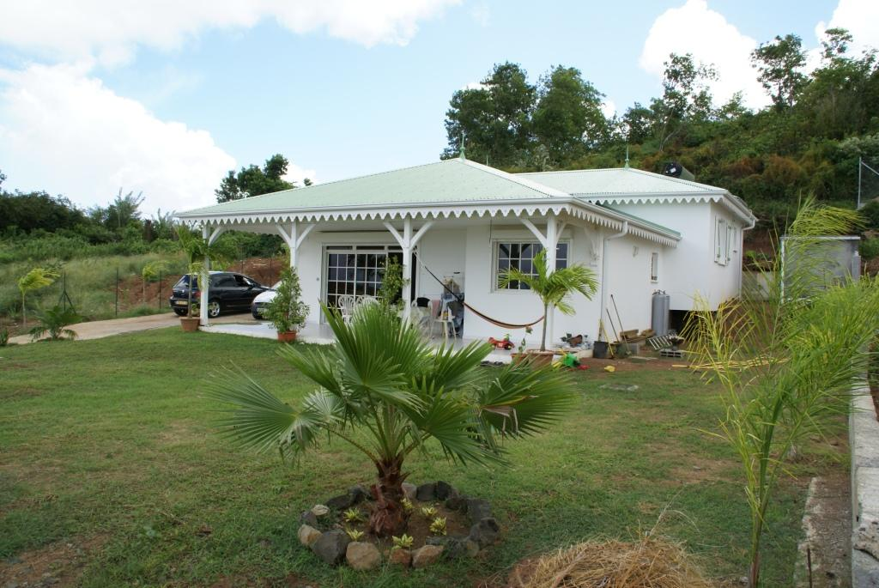

- Compléter le tableau en indiquant à l’aide d’une croix la fonction de chaque élément de la villa.

Fonction assurée  Solution technique | Abriter | aérer | Eclairer | Accéder | Evacuer | Recueillir | Ceinturer | Embellir | Protéger | Porter | Chauffer | Alimenter | Isoler | Reprendre des charges
Toiture
Mur
Frise
Poutre
Poteau
Fenêtre
Gouttière
Dalle
Volet
Bouteille de gaz
Chauffe eau solaire

- Mettre chaque solution technique dans l’ordre de construction, à l’aide du blog http://notrejoliemaison.blogspot.com

- Quelles sont les 3 principales solutions techniques qui répondent aux fonctions Protéger des intempéries, Protéger du regard des autres, Assurer la protection des biens et des personnes ?

- Nommer et Citer leurs caractéristiques principales.

……………………………………………………………
……………………………………………………………
……………………………………………………………
……………………………………………………………
……………………………………………………………
……………………………………………………………

……………………………………………………………
……………………………………………………………
……………………………………………………………
……………………………………………………………
……………………………………………………………
……………………………………………………………
……………………………………………………………

……………………………………………………………
……………………………………………………………
……………………………………………………………
……………………………………………………………
……………………………………………………………
……………………………………………………………

……………………………………………………………
……………………………………………………………

Observations

- Quel est le besoin de la famille ARCHY
La famille ARCHY souhaite se loger et franchir un pont

- Comment peut on définir une villa ?
Une maison assure les fonctions de services suivantes :
  - Protéger des intempéries
  - Protéger du regard des autres
  - Assurer la protection des biens et des personnes
  - Assurer le bien être. (Hygiène, température, éclairage, hygrométrie, acoustique…)

- Sur le poste lancer l’animation Maison créole
A l’aide du diaporama

- Nommer les différentes parties de la maison

Toiture, Mur, Frise, Poutre, Poteau, Fenêtre, Gouttière, Chauffe eau solaire, Volets, Bouteille de gaz, Dalle

Toiture
Gouttière

Mur
Chauffe eau solaire

Poteau

Volet

Dalle
Frise

Fenêtre
Bouteille de gaz
Poutre

- Compléter le tableau en indiquant à l’aide d’une croix la fonction de chaque élément de la villa.

Fonction  Elément | Abriter | aérer | Eclairer | Accéder | Evacuer | Recueillir | Ceinturer | Embellir | Protéger | Porter | Chauffer | Alimenter | Isoler | Reprendre des charges
Toiture | X |  |  |  |  |  |  |  | X |  |  |  | x | X
Mur | x |  |  |  |  |  |  |  | x | x |  |  | X
Frise |  |  |  |  |  |  |  | X
Poutre |  |  |  |  |  |  | X |  |  | x
Poteau |  |  |  |  |  |  |  |  |  | x
Fenêtre |  | x | x |  | x
Gouttière |  |  |  |  |  | x
Dalle |  |  |  |  |  |  |  |  |  | x |  |  | x
Volet | x |  |  |  |  |  |  |  | x |  |  |  | x
Bouteille de gaz |  |  |  |  |  |  |  |  |  |  |  | x
Chauffe eau solaire |  |  |  |  |  |  |  |  |  |  | x

- Mettre chaque solution technique dans l’ordre de construction
Dalle, poteaux, murs, poutre, toiture, porte, fenêtre, frise, gouttière, chauffe eau solaire, Bouteille de gaz

  - Quelles sont les 3 principales solutions techniques qui répondent aux fonctions Protéger des intempéries, Protéger du regard des autres, Assurer la protection des biens et des personnes ?
Les murs, la toiture, les volets.

- Citer leurs caractéristiques principales.
Mur
-Porter se sont les murs de soutènement ou de remplissage
- Abriter et protéger contre les agressions climatique, les regards,…
-Isoler thermiquement et acoustiquement

Toiture
La fonction de la toiture est d’abriter, d’isoler et de protéger contre les intempéries
Celle de la charpente est de reprend (porter) le poids de la couverture et des charges verticales

Volet
Pour se protéger de la lumière, des intrusions , des projectiles, pour abriter des regards extérieurs et pour isoler contre la chaleur, le froid, le vent associé à la pluie.

Observations

Capacités (Ce que je saurai faire à la fin de la séance) : | Duréé | Niveau d’acquisition :
Identifier des fonctions assurées par un objet technique | 30 min | 1
Identifier les solutions techniques pour réaliser une fonction de service | 30 min | 1

1) Visionner le petit film d’introduction.

2) A quels besoins répondent les différents ouvrages que vous venez de voir ?

3) A partir des réponses de vos camarades comment définir un pont ?

A l’aide du fichier Word « Présentation pont » situé sur le bureau de l’ordinateur

4) Compléter le schéma en indiquant le numéro de chaque partie du pont

( 1 Culée , 2 pile , 3 tablier , 4 portée, 5 travée, 6 parapet )

20 mètres

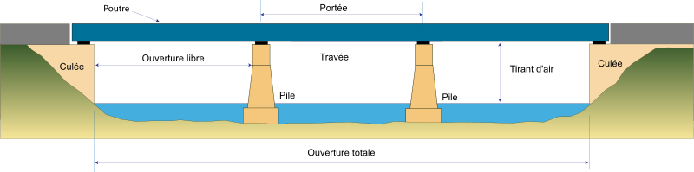5) Compléter le tableau en indiquant par une croix la fonction de chaque élément du pont

Fonction  Elément | Supporter le tablier | Supporter les véhicules | Supporter les extrémités du tablier sur la rive | Empêcher le piéton ou le véhicule de tomber
Tablier
Parapet
Pile
Culée

6) Indiquer quel est le type ( à poutre, à voûte, à haubans, suspendu ou en arc) de chacun des ponts suivants et sa caractéristique principale
Pont Gueydon | Viaduc de Millau | Golden Gate Bridge
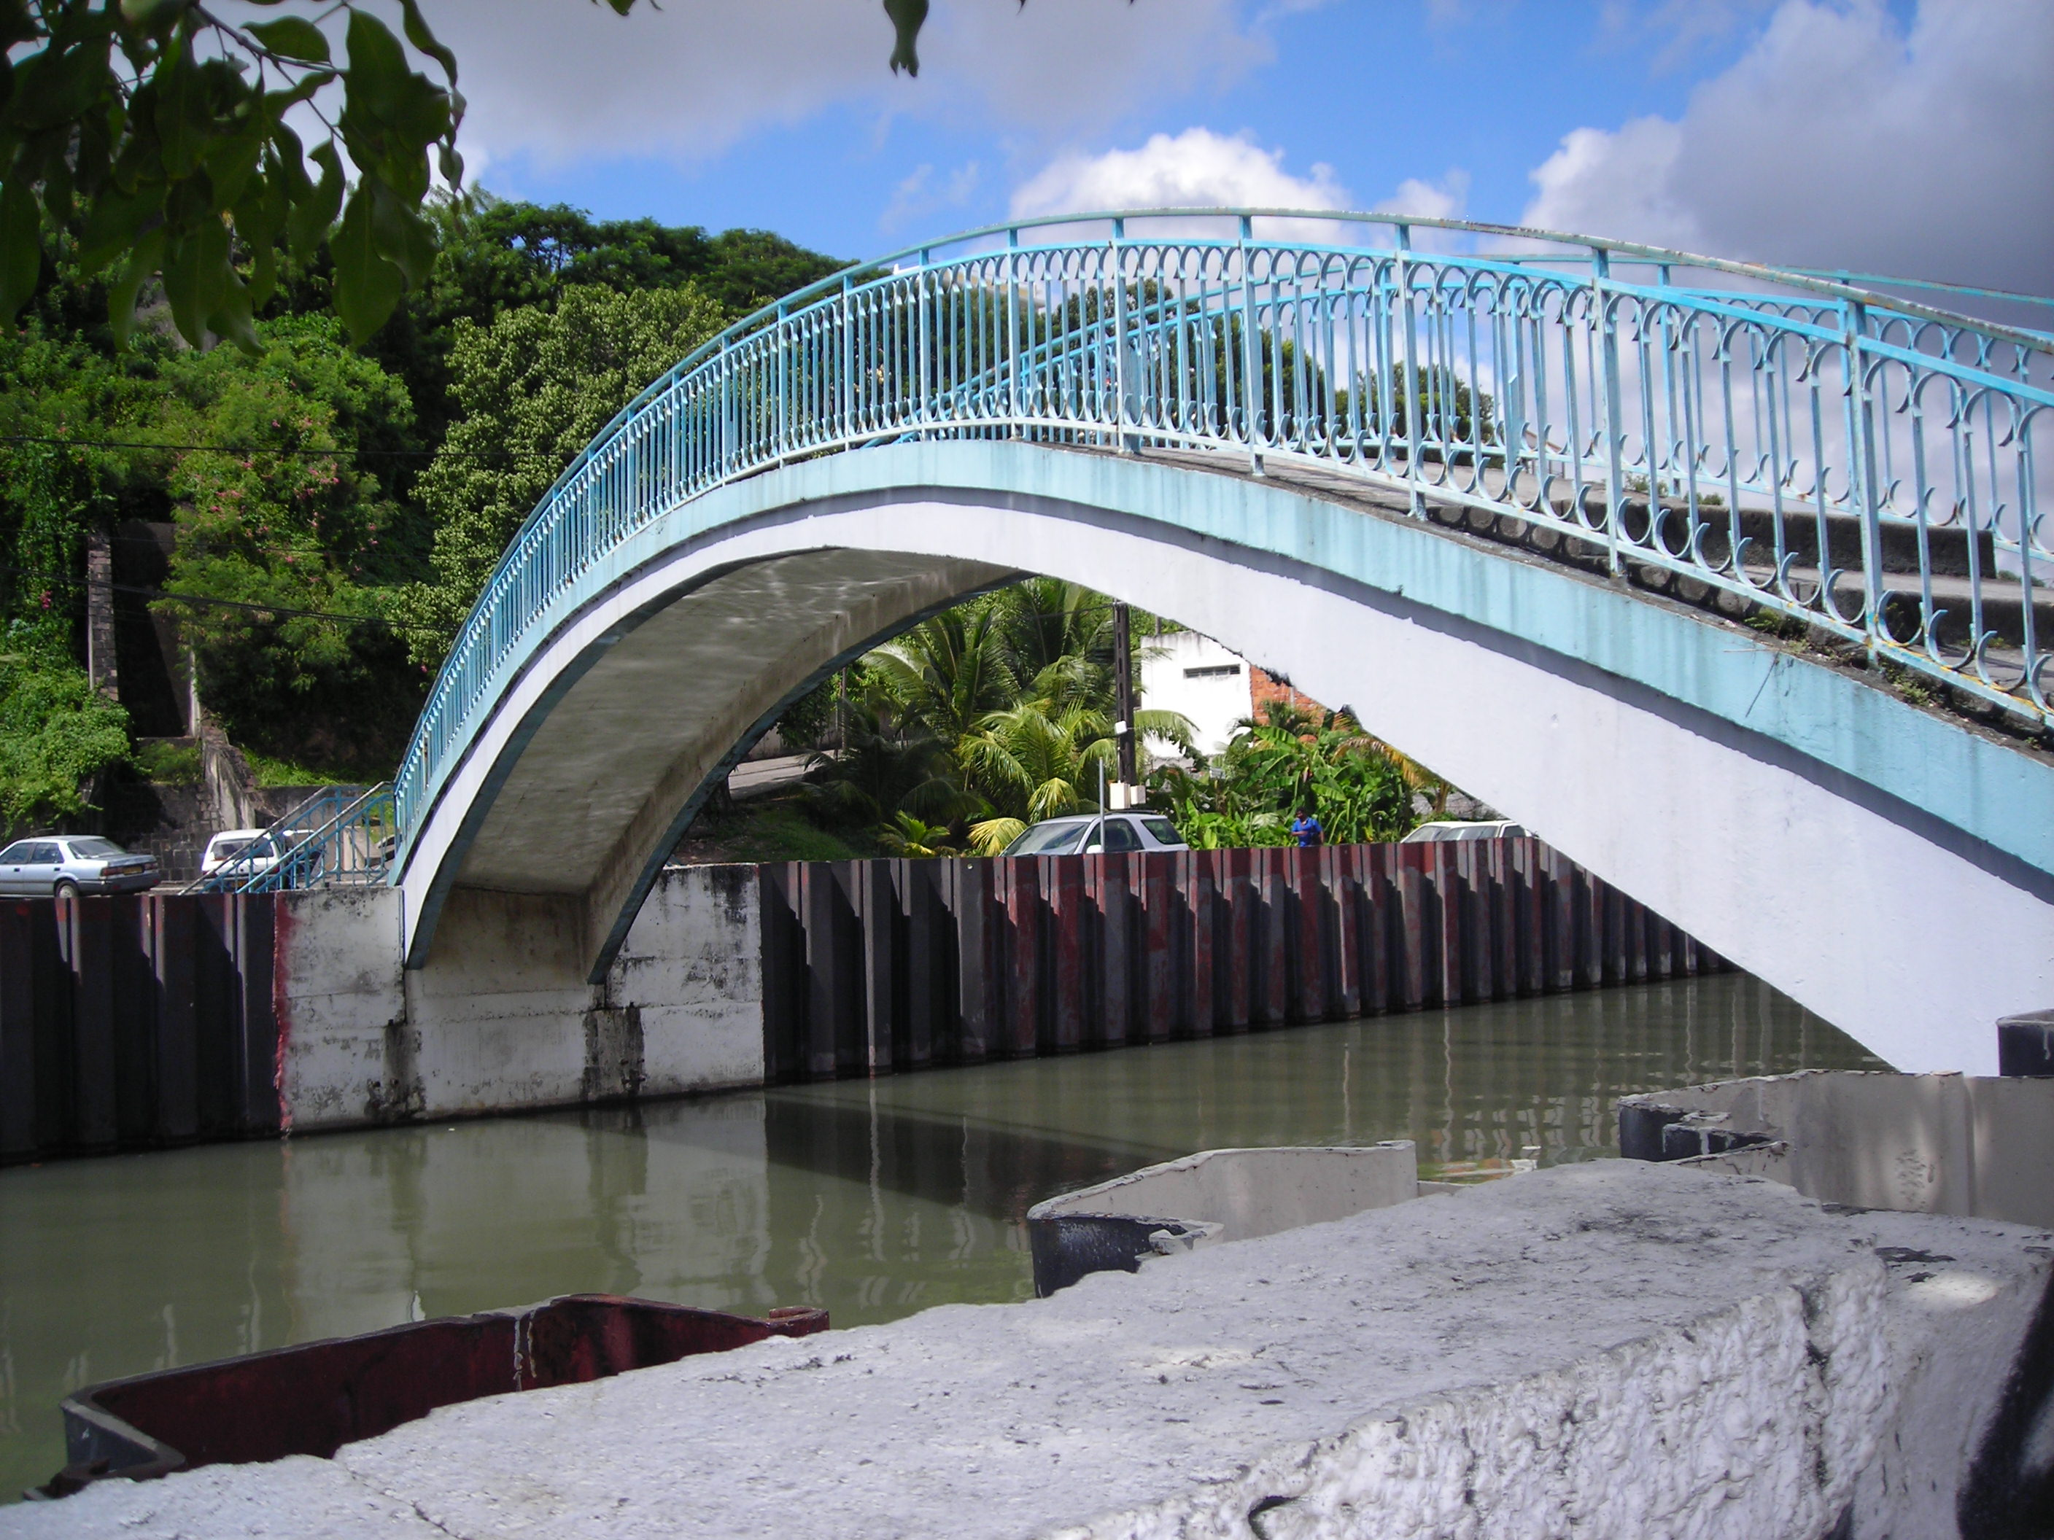 | 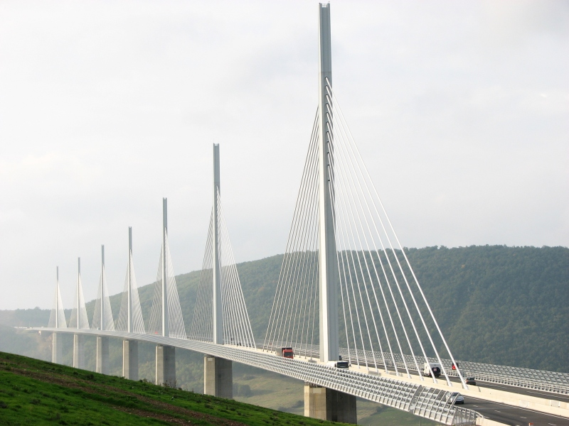 | 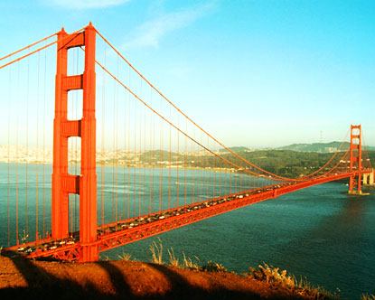
Type | Type | Type
Caractéristique principale | Caractéristique principale | Caractéristique principale

Viaduc de Dillon | Pont du Carbet
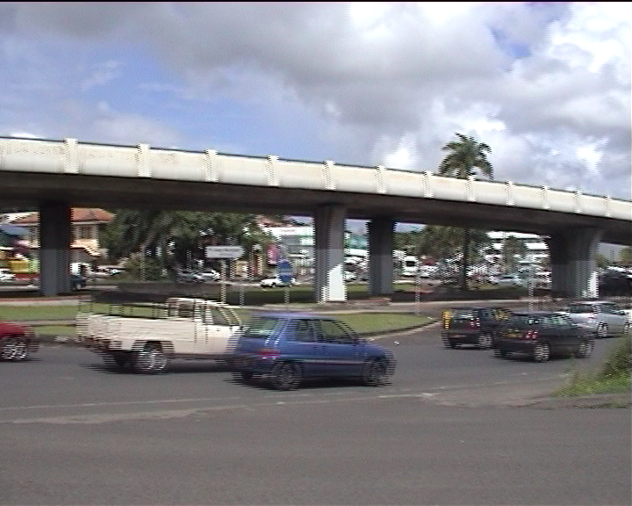 | 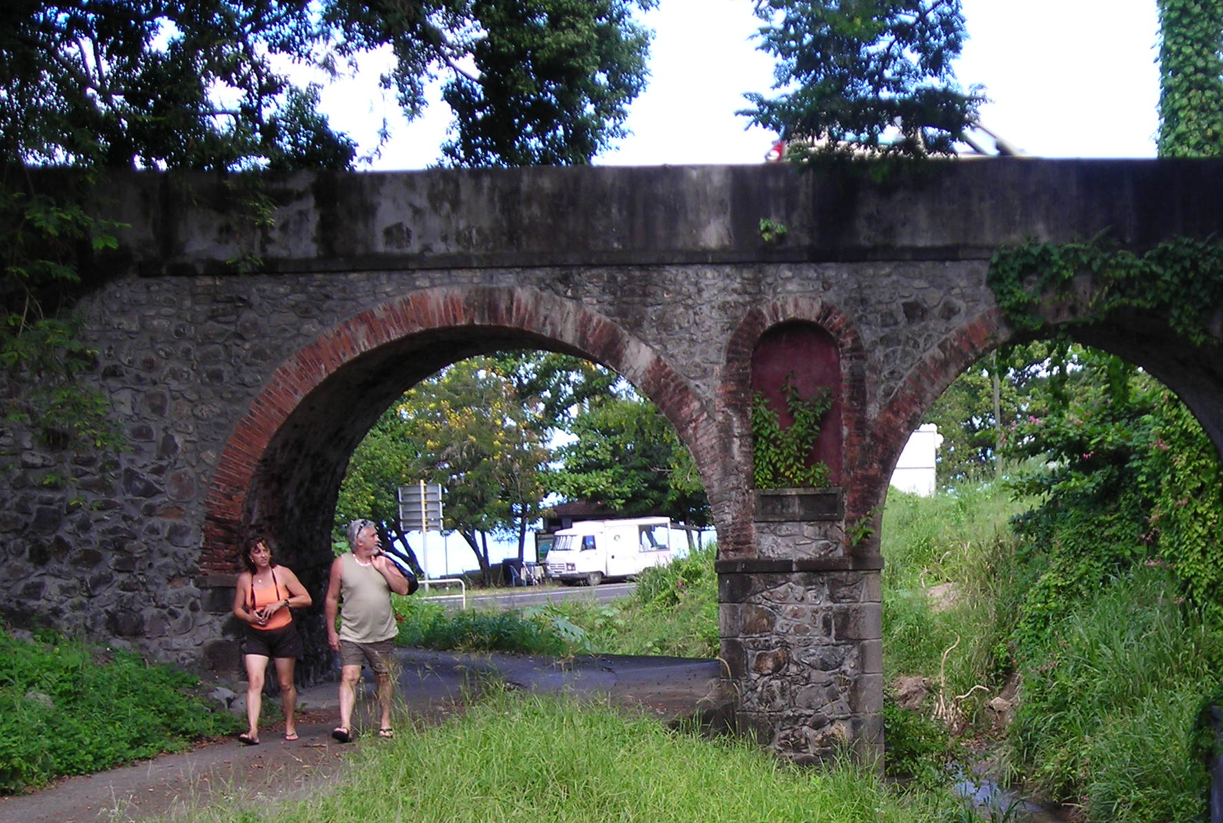
Type | Type
Caractéristique principale | Caractéristique principale

Capacités (Ce que je saurai faire à la fin de la séance) : | Duréé | Niveau d’acquisition :
Identifier des fonctions assurées par un objet technique | 30 min | 1
Identifier les solutions techniques pour réaliser une fonction de service | 30 min | 1

1) Visionner le petit film d’introduction.

2) A quels besoins répondent les différents ouvrages que vous venez de voir ?
Ces ouvrages d’architectures permettent de franchir des obstacles.

3) A partir des réponses de vos camarades comment définir un pont ?
Un pont est une construction qui permet de franchir des obstacles (routes, rivières, ravin, etc…) en passant par-dessus.

A l’aide du fichier Word « Terminologie pont » situé sur le bureau de l’ordinateur

4) Compléter le schéma en indiquant le numéro de chaque partie du pont

( 1 Culée , 2 pile , 3 tablier , 4 portée, 5 travée, 6 parapet )
4
1
6
3
1
20 mètres

5) Compléter le tableau en indiquant par une croix la fonction de chaque élément du pont
2
5
2

Fonction  Elément | Supporter le tablier | Supporter les véhicules | Supporter les extrémités du tablier sur la rive | Empêcher le piéton ou le véhicule de tomber
Tablier |  | X
Parapet |  |  |  | X
Pile | X
Culée |  |  | X

6) Indiquer quel est le type ( à poutre, à voûte, à haubans, suspendu ou en arc) de chacun des ponts suivants et sa caractéristique principale
Pont Gueydon | Viaduc de Millau | Golden Gate Bridge
Type  Pont en arc | Pont à haubans | Pont suspendu
Caractéristique principale  Dans un pont en arc, la rivière est franchie en une seule fois par une seule arche | Le tablier est maintenu par des câbles directement tendus entre le sommet des pylônes et fixés à intervalles réguliers sur les côtés du tablier. | Pont dont le tablier est suspendu à des pylônes par un système de suspentes et 2 câbles porteurs.

Viaduc de Dillon | Pont du Carbet
Pont à poutre | Pont à voûte
Un pont à poutre est un pont dont la structure peut être assimilée à une poutre droite | La voûte est constituée de pierres rayonnantes, comprimées sous la charge des véhicules empruntant le pont.

Capacités (Ce que je saurai faire à la fin de la séance) : | Duréé | Niveau d’acquisition :
Comparer, sur différents objets techniques, les solutions techniques retenues pour répondre à une même fonction de service. | 1h30 | 1
Traduire sous forme de schéma les fonctions assurées par un objet technique. | 1h30 | 1

Pour représenter la réalité, nous pouvons réaliser un croquis ou un schéma :
- Le croquis représente les contours de la pièce et doit être établi sans présenter de trop grandes déformations. Les proportions de la pièce seront respectées.
- Le schéma, c’est une représentation très simplifiée de la réalité qui utilise le plus souvent des symboles. Le schéma sert à comprendre les relations fonctionnelles entre divers éléments.

- Faire le schéma des principales fonctions assurées par la maison.

Pour représenter la réalité, nous pouvons réaliser un croquis ou un schéma :
- Le croquis représente les contours de la pièce et doit être établi sans présenter de trop grandes déformations. Les proportions de la pièce seront respectées.
- Le schéma, c’est une représentation très simplifiée de la réalité qui utilise le plus souvent des symboles. Le schéma sert à comprendre les relations fonctionnelles entre divers éléments.

- Faire le schéma des principales fonctions assurées par la maison.

Capacités (Ce que je saurai faire à la fin de la séance) : | Duréé | Niveau d’acquisition :
Traduire sous forme de croquis l’organisation structurelle d’un objet | 60 min | 2

1) Représenter sous forme de croquis les différents types de ponts

Pont à voûte
* Vous pouvez utiliser un compas
Pont à poutre
Représenter un pont à poutre métallique

Pont suspendu
Représenter : les piliers en bleu , le tablier en noir, les câbles porteurs en rouge, les sustentes en vert
Pont à haubans
Représenter : les piliers en bleu, le tablier en noir, les haubans en rouge

1) Représenter sous forme de croquis les différents types de ponts

Pont à voûte
* Vous pouvez utiliser un compas

Pont à poutre
Représenter un pont à poutre métallique

Pont suspendu
Représenter : les piliers en bleu , le tablier en noir, les câbles porteurs en rouge, les sustentes en vert
Pont à haubans
Représenter : les piliers en bleu, le tablier en noir, les haubans en rouge

